Петрухин В.В., Кирилина Н.А.
МОУ Опоченская средняя общеобразовательная школа
Дубенского района Тульской области

Личностно-ориентированный классный час
по теме «Государственная символика России. Герб»

Цель данного классного часа, как и любого другого личностно-ориентированного классного часа, состоит не в преподнесении учащимся некой информации, а в создании условий для сотворчества, ориентированного на успех, следовательно, и на саморазвитие. Классный руководитель в данной ситуации выступает в качестве консультанта и организатора. У учащихся же появляется возможность выбора, что в полной мере соответствует принципам личностно-ориентированной модели воспитания.
В связи с тем, что в течение последних нескольких лет было опубликовано достаточное количество исследований, посвященных государственной символике России, авторы данной методической разработки предлагают некоторые наиболее интересные и приемлемые формы организации деятельности учащихся. Более развернуто представлен последний раздел, посвященный самоконтролю.
Учащиеся 6 класса на уроках русского языка познакомились с такими темами, как «Описание», «Моя улица», «Мой город» и т.д., на уроках истории – с вопросами, посвященными времени правления Ивана III и периоду объединения русских земель вокруг Москвы, опричнине и т.д. Эти знания необходимо актуализировать (актуализация субъектного опыта учащихся) при подготовке и проведении данного классного часа. Кроме того, уже в 5 классе целесообразно провести личностно-ориентированные классные часы по таким вопросам, как «Семейная реликвия», «Генеалогическое древо» и т.п.
Работу с учащимися целесообразно организовать таким образом, чтобы они осознали значимость государственных символов. Последнее же лучше всего показать в сопоставлении с некими семейными ценностями и символами: генеалогическое древо и герб рода; символами города, в котором живет ребенок.

I этап. Подготовительный.

На уроках литературы.
Анализ стихотворения С.Я. Маршака (в сценарии данного классного часа текст стихотворения приводится ниже) по следующим вопросам:
- Объясните значение следующих слов: «герб», «лик», «оскал», «обычай».
- Какова тема стихотворения?
- О каких особенностях идет речь в третьей строфе стихотворения?
- Почему, по мнению автора, на государственных гербах изображали хищных зверей и птиц?

На уроках русского языка.
Загадки.
Он звучит торжественно,
Все встают приветственно –
Песню главную страны
Уважать мы все должны. (Гимн)
Он дополняет гимн и флаг,
Любой станы он главный знак.
У России он особый.
Ты назвать его попробуй. (Герб)
Тексты:
1. «Герб – это символическое изображение, составленное на основании определенных правил. Само слово «герб» заимствовано из польского – «herb» и встречается во многих славянских языках в значении "наследник" или "наследство"».

2. Анализ текста.
Для гражданина любой державы символы страны – одни из важнейших признаков государственности. Символы власти являются своеобразным объединяющим началом, позволяющим говорить о том, что тот или иной народ обладает суверенитетом. В истории герб и флаг не являются чем-то статичным, ибо реальные условия, правящий режим вносят свои коррективы. Герб и флаг отражают не только современное состояние социума, но и историю его развития. При абсолютизме инициатором изменения государственной символики является верховный правитель – царь, император. Двуглавый орел, являющийся государственным символом России, менялся неоднократно. Но почему все-таки двуглавый орел? Это непростой вопрос даже для историков. За несколько столетий отношение к орлу как царственной птице, занимающей самое высокое положение, нисколько не изменилось. В сознании средневекового человека орел ассоциировался с чем-то недосягаемым, исключительным и великим. Представление о значимости этой птицы и ее положении среди других живых существ, видимо, и дало основания для использования образа орла в качестве условного знака государственности.
С годами знак становится все более условным, и мы начинаем его воспринимать как таковой без соотнесения с существовавшими понятиями, значениями.
До сих пор нет единого мнения о происхождении двуглавого герба России. По этому вопросу существует три точки зрения, каждая из которых имеет серьезные недостатки. И «византисты», и представители южнославянской или «имперской» теории не могут объяснить историю появления двуглавого орла в качестве геральдического знака. Более того, к XV веку относится изображение орла, эмблемы московских и владимирских князей, на новгородских печатях. Это был одноглавый орел. Изображение же двуглавого орла можно встретить среди росписей дверей Рождественского собора в Суздале.
В какой момент наступает понимание того, что тот или иной знак стал максимально условным, но вместе с тем понятным и общепринятым? Когда слово становится общеупотребительным? Какие должны сложиться условия, чтобы носители языка приняли новое слово? Слово должно являться обозначением предмета или понятия, постоянно востребованного людьми. Это слово должно войти в активный запас языка и стать понятным всем. Это не является самоцелью. Носитель языка должен сам прийти к пониманию такой необходимости.
Аналогичным образом обстоит и с государственными символами. Двуглавый орел оказался удачной находкой, имевшей огромное значение для каждого поколения граждан и Российской империи, и современной России. К XX веку геральдическая система (геральдический канон) полностью сформировалась, поэтому большевистская Россия довольно быстро (хотя было много различных предложений) нашла замену этого символа. Герб СССР символизировал союз рабочих и крестьян, равноправие наций и республик, выражал идею солидарности народов СССР с трудящимися всех стран.
В 90-ые годы мы стали свидетелями еще одного витка истории: двуглавого орла вновь вернули. В чем же была причина? Это стало не только символическим отказом от советского прошлого, но и попыткой возвратить былое величие дореволюционной России. Несомненным является то, что отказываться от прошлого нельзя. Прошлое, настоящее и будущее неотъемлемы друг от друга. Этими словами обозначается такое понятие, как «развитие». В 90-ые годы в сознании россиян двуглавый орел стал ассоциироваться с силой, властью, волей и решимостью. Может быть, такой шаг означал появление у народа надежды на то, что и для нашего государства наступят годы социально-экономического процветания, торжества закона и справедливости. Люди всегда верят в лучшее, сейчас настало время делать лучше, а не мечтать об этом. Гордый и величественный орел, всегда готовый взлететь на недосягаемую высоту, должен стать предметом нашей общей гордости и уважения, нашим ориентиром на нелегком пути эволюционного развития.

На уроках истории:
- Русь при Иване III. Появление у русского государства герба.
- Объединение русских земель вокруг Москвы.
- Внутренняя политика Ивана IV. Опричнина.

Непосредственная подготовка к классному часу начинается с создания творческих групп.

Группа | Тема, над которой будет работать | Цель | Результат
I | Геральдика как вспомогательная историческая дисциплина. | Познакомить с основными понятиями геральдики, с геральдическим каноном. | Представить выступление по данной теме, проиллюстрировав его.
II | Герб семьи. | Показать значение семейного герба для каждого поколения, познакомить с основными понятиями темы. | Выступление по теме (в выступление желательно включить высказывания известных людей, исторических деятелей).
III | Герб города. | Собрать материалы краеведческого характера. | Сообщение об истории обсуждения и принятия городского герба, о возможных изменениях городской символики.
IV | Герб страны. | Собрать материалы по теме, сгруппировать их. | Рассказ по данной теме.

II этап. Проведение классного часа.

Вступительное слово классного руководителя.

Все современные государства имеют свои главные отличительные знаки – символы их суверенитета. В каждой стране существует триединство символов: гимн, флаг, герб. Это триединство впервые сложилось в XIX веке. Однако это совсем не означает, что гербы и флаги государств не существовали ранее. В Российской империи каждый из трех символов появился в определенный исторический период, далеко отстоящий друг от друга.
Нередко символы самим своим существованием заставляют людей включаться в мир политики. В своем развитии они прошли долгий путь, изначально в них был заложен глубокий смысл, самые прекрасные намерения двигали их создателями.
Герб есть у каждого города и у некоторых семей. Наша главная задача состоит в том, чтобы понять значение этих символов для государства, города, семьи.
Французскому эссеисту XVI века Мишелю де Монтеню принадлежат удивительные слова: «Герб и флаг страны отражают историю народа, мечту создателя и достоинство своих граждан».
Не менее интересны строки, принадлежащие перу С.Я. Маршака:

Таков обычай был старинный,
Чтоб с государственных гербов
Грозил соседям лик звериный
Оскалом всех своих зубов.
То хищный зверь, то птица злая,
Подобье потеряв свое,
Сжимают в лапах, угрожая,
Разящий меч или копье.
Где львов от века не бывало,
С гербов свирепо смотрят львы
Или орлы, которым мало
Одной орлиной головы!

Отчеты творческих групп.

Методические рекомендации для классного руководителя: во время выступления учащихся необходимо организовать активную работу всего класса. Для этого целесообразно каждому ученику предложить индивидуальную карту, записи в которую составят своеобразный конспект классного часа. Совместно с руководителями групп определяются основные понятия, задания, которые необходимо выполнить всем учащимся. Кроме того, классному руководителю следует обратить особое внимание на последний пункт плана выступления каждой группы: «Творческий конкурс». Он не является обязательным для участников группы, но будет способствовать проявлению индивидуальности каждого ученика.

I группа. Геральдика как вспомогательная историческая дисциплина.

- Геральдика как наука.
- Форма и композиция изображения.
- Цвет герба.
- Художественное воплощение геральдического канона.
- Творческий конкурс.

II группа. Герб семьи.

- Основные положения генеалогии.
- Имена. Отчества. Фамилии.
- Частные титулы и титулы по должности.
- Творческий конкурс.

III группа. Герб города.

- Гербы древнерусских городов.
- Деятельность герольдмейстерской конторы.
- Городские гербы Российской империи.
- Творческий конкурс.

IV группа. Герб государства.

- Рождение герба. История появления двуглавого орла (три теории).
- Святые хранители Руси. Орел и всадник.
- Изменения герба.
- Творческий конкурс.

Таблица.

Правитель | Годы правления | Герб | Изменения (и их причина), комментарии
Иван III | 1462-1505 | 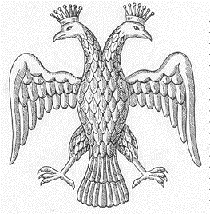 | Двуглавый орел появился на Руси после брака Иоанна III Васильевича и Софьи Палеолог, племяннице последнего Византийского императора Константина XII Палеолога.
Василий III | 1505-1533 | 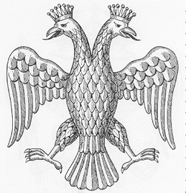 | Двуглавый орел изображается уже с раскрытыми клювами, из которых высовываются язычки.
Михаил Федорович | 1613-1645 | 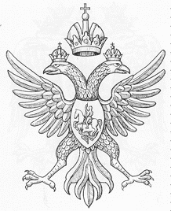 | Орел на гербе “встрепенулся” и впервые распустил крылья, что могло означать “пробуждение” России после длительного сна, и начало новой эры в истории государства.
Алексей Михайлович | 1645-1676 | 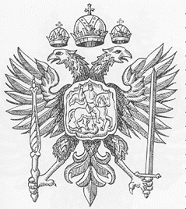 | У орла высоко подняты вверх и полностью раскрыты крылья, главы его венчают три царские короны, на груди помещен щит с московским гербом.
Петр I | 1682-1725 | 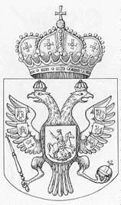 | Помимо изменения цвета орла, на крыльях его стали размещать щиты с гербами Великих княжеств и Царств. На правом крыле были размещены щиты с гербами: Киевским, Новгородским, Астраханским; на левом крыле: Владимирским, Казанским, Сибирским.
Павел I | 1796-1801 | 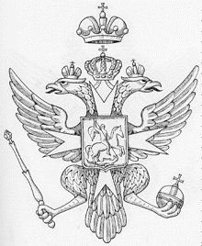 | Павел I издал указ об изображении двуглавого орла с мальтийским крестом на груди. На верхнем конце этого креста помещалась корона Великого магистра.
Александр II | 1855-1881 | 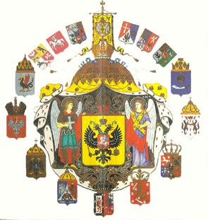 | Большой герб России, отражает в себе символ единства и могущества России. В нем отражена древняя традиция изображать вокруг двуглавого орла гербы территорий, входящих в состав русского государства. Это сходно с идеей объединений русских княжеств вокруг Москвы.

III этап. Подведение итогов. Рефлексия.

Этот этап может включать два момента: заключительное слово классного руководителя, которому необходимо отметить достижения каждого учащегося, и этап самооценки (это не просто тестовый контроль уровня знаний, но и самоанализ).
Тест.

1. От какой империи Россия унаследовала двуглавого орла на гербе?
А) Византийской;
Б) Римской;
В) Османской;
Г) Китайской.
2. Какая регалия царской власти, распространенная в Европе, всегда отсутствовала в России?
А) Корона;
Б) Держава;
В) Скипетр;
Г) Меч.
3. Сколько щитов на гербе России?
А) Один;
Б) Два;
В) Три;
Г) Ни одного.
4. Что держит гербовый орел в лапах?
А) Щит и меч;
Б) Серп и молот;
В) Скипетр и державу;
Г) Штык и перо.

5. Какого цвета нет на гербе России?
А) Красного;
Б) Серебряного;
В) Черного;
Г) Зеленого.
6. Сколько корон на гербе России?
А) Одна;
Б) Две;
В) Три;
Г) Ни одной.

7. Какие два предмета на гербе Российской Федерации держит двуглавый орел?
8. Сколько щитов на гербе России?

Ответы.

Задания с вариантами ответа |  |  |  |  |  | Задания, предполагающие развернутый ответ
1 | 2 | 3 | 4 | 5 | 6 | 7 | 8
А | Г | Б | В | Г | В | Скипетр и державу | На фоне первого щита двуглавый орел, а второй щит на груди орла.

Таблица для самоанализа.

Материалы для этой таблицы классный руководитель составляет вместе с активом класса (руководителями творческих групп). Собранные таким образом сведения помогут классному руководителю оценить творческий потенциал учащихся своего класса, понять причины неудач и определить основные направления для дальнейшей работы.

Функции, действия | Хотел бы делать | Делал фактически | Качество выполнения (по пятибалльной системе) | Причина неудачи

